TRƯỜNG THCS TRẦN PHÚ **CỘNG HÒA XÃ HỘI CHỦ NGHĨA VIỆT NAM**

**BỘ PHẬN THƯ VIỆN Độc lập – Tự do – Hạnh phúc**

*Đoàn Kết, ngày 18 tháng 12 năm 2021*

**GIỚI THIỆU SÁCH TRỰC TUYẾN VÀ TRỰC TIẾP**

**Chủ đề: Chào mừng kỉ niệm 77 năm ngày thành lập Quân đội Nhân dân Việt Nam (22/12/1944 – 22/12/2021)**

**Hình thức giới thiệu**: đăng tải lên website Trường THCS Trần Phú, Trang Thư viện trường THCS Trần Phú, giới thiệu đến từng khối lớp thông qua tổ cộng tác viên thư viện, thông báo trên bảng tin của nhà trường.

**Nội dung giới thiệu**:

Bạn đọc thân mến!

Cuộc tiến công chiến lược Đông Xuân 1953 – 1954 mà đỉnh cao là chiến dịch Điện Biên Phủ là chiến thắng to lớn nhất của quân và dân ta trong cuộc kháng chiến chống thực dân Pháp xâm lược và can thiệp Mỹ (1945 – 1954). Chiến thắng lịch sử Điện Biên Phủ đã như một Bạch Đằng, một Chi lăng, một Đống Đa của dân tộc ta trong thế kỉ XX và đ vào lịch sử thế giới như một chiến công chói lọi đột phá thành trì của hệ thống nô dịch thuộc địa của chủ nghĩa đế quốc. Chủ tịch Hồ Chí Minh đã nhận xét: “Điện Biên Phủ như là một cái mốc chói lọi bằng vàng của lịch sử. Nó ghi rõ nơi chủ nghĩa thực dân lăn xuống dốc và tan rã, đồng thời phong trào giải phóng dân tộc khắp thế giới đang lên cao tới thắng lợi hoàn toàn…”

Nhân kỉ niệm 77 năm ngày thành lập Quân đội nhân dân Việt Nam (22/12/1944 – 22/12/2021). Thư viện trường THCS Trần Phú xin trân trọng giới thiệu đến bạn đọc cuốn sách Điện Biên Phủ - mốc vàng thời đại. Cuốn sách được soạn thảo cơ bản dựa trên các tài liệu tổng kết, lịch sử và các văn kiện đã xuất bản, gồm bốn phần chính như sau:

1. Điện Biên trong lịch sử.

2. Chiến lược Đông Xuân 19583 – 1954 và chiến dịch Điện Biên Phủ.

3. Một số bài viết của Chủ tịch Hồ Chí Minh và các đồng chí lãnh đạo Đảng, Nhà nước, quân đội về chiến thắng Điện Biên Phủ.

4. Điện Biên Phủ qua những trang tư liệu.

Những nội dung trên giới thiệu một cách tương đối hệ thống, toàn diện về chiến thắng lịch sử Điện Biên Phủ và ý nghĩa thời đại của nó. Mong rằng cuốn sách sẽ đáp ứng phần nào yêu cầu của bạn đọc tìm hiểu lịch sử vẻ vang của quân đội và nhân dân ta, nhằm phát huy hơn nữa bản chất, truyền thống tốt đẹp của quân và dân ta trong công cuộc đổi mới và trong sự nghiệp xây dựng, bảo vệ Tổ quốc Việt Nam xã hội chủ nghĩa ngày nay.

Sách do Nhà xuất bản Quân đội nhân dân phát hành.

Sách hiện có tại Thư viện trường THCS Trần Phú. Rất hân hạnh được phục vụ bạn đọc.

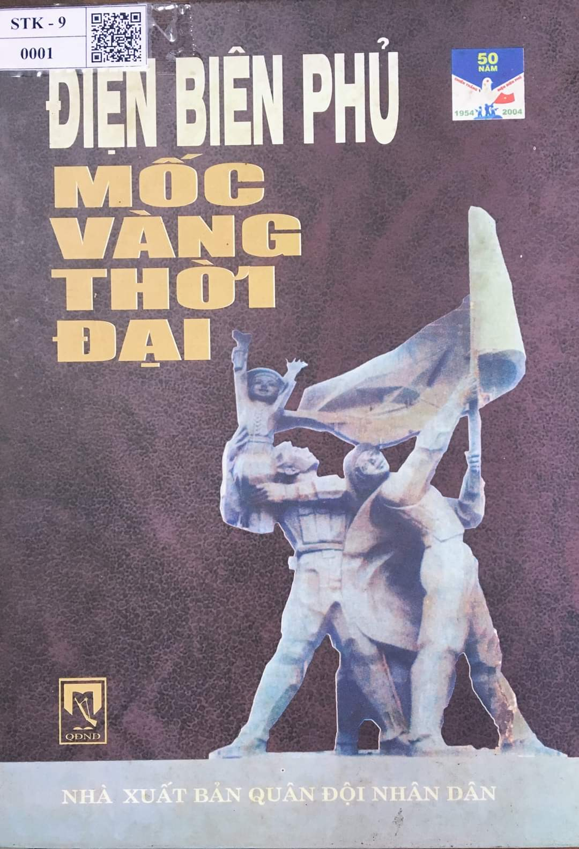 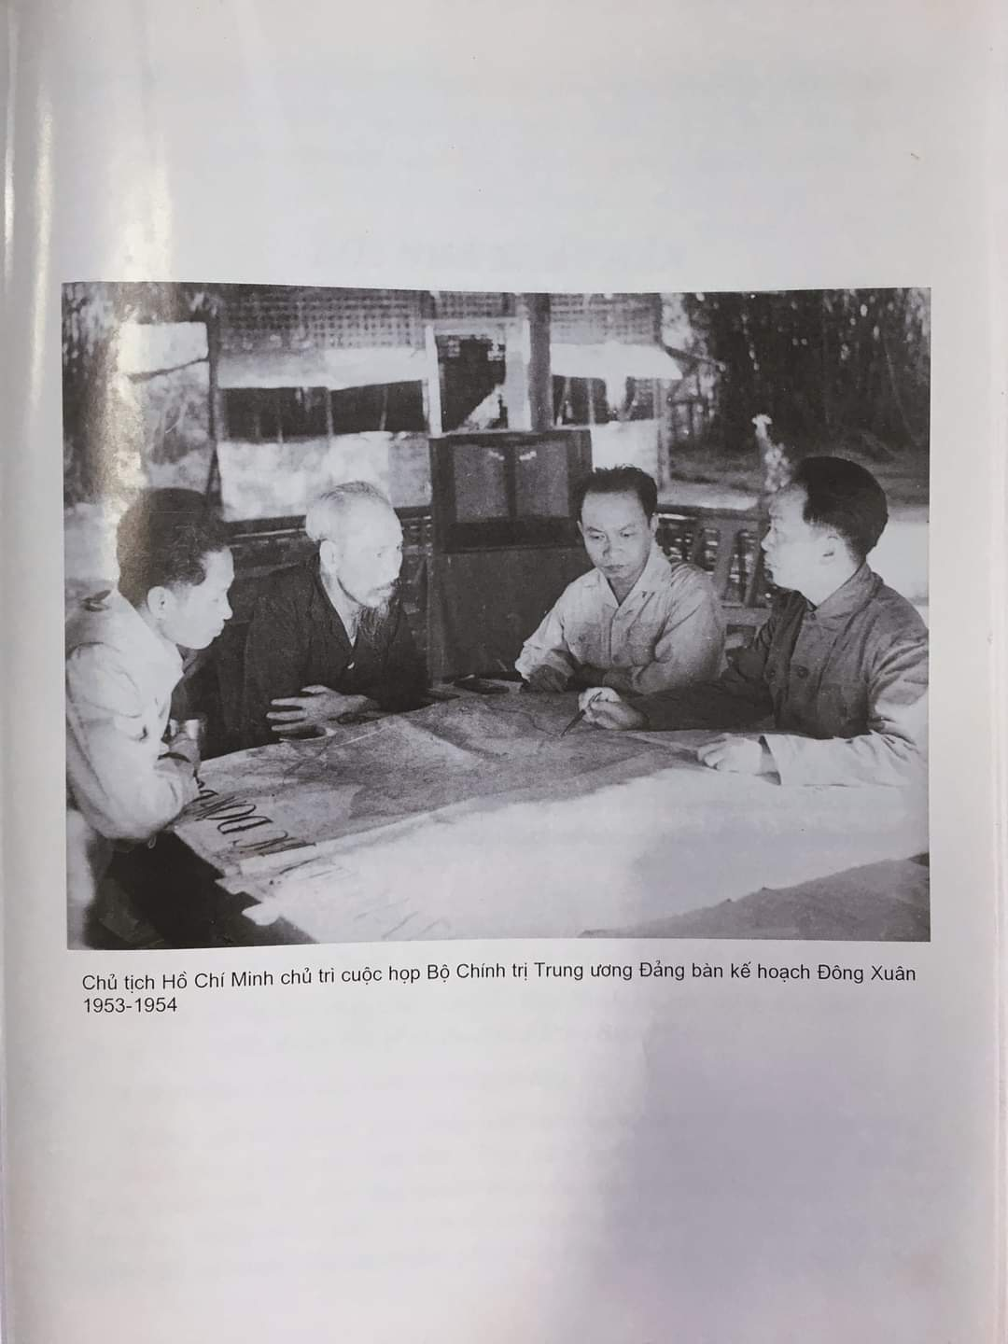

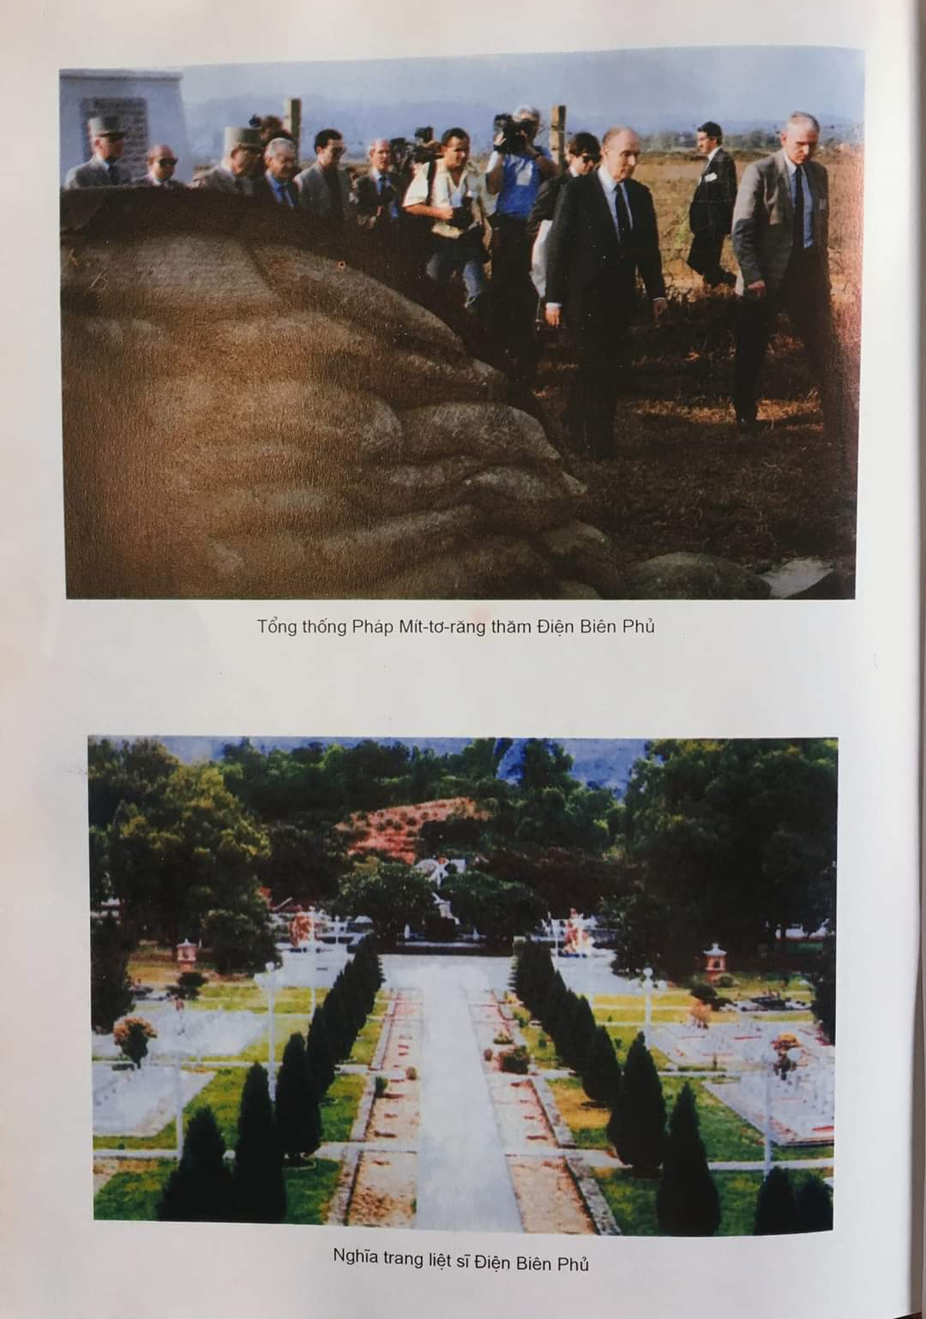 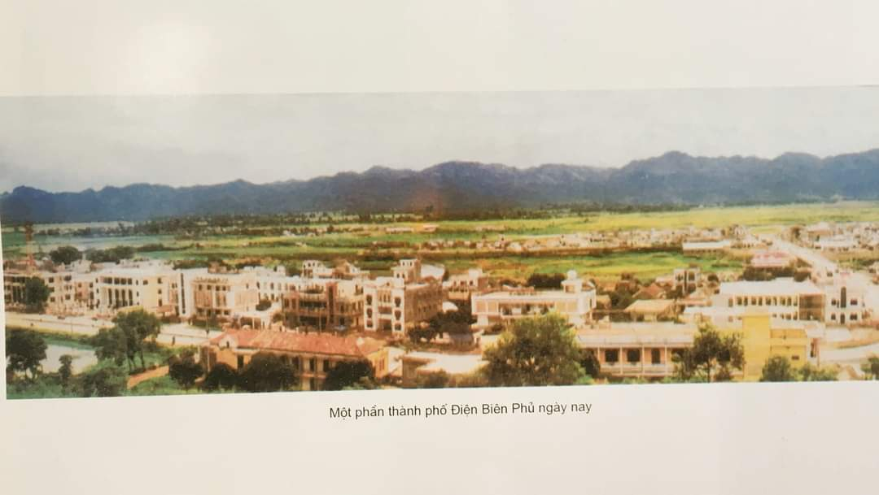

**DUYỆT CỦA HIỆU TRƯỞNG CÁN BỘ THƯ VIỆN**

**Phạm Hoàng Lương Lê Nhã Uyên**